3.2 Принцип действия, основные свойства рупорных антенн
Концентрация излучения в пределах более узкого телесного угла достигается увеличением размеров синфазно возбужденной поверхности. Если размеры сечения волновода выбираются таким образом, чтобы обеспечить формирование необходимой структуры поля, то, плавно увеличивая сечение волновода, эту структуру можно сохранить, а размеры излучаемой поверхности увеличить. В месте перехода от волновода к рупору возникают высшие типы волн, но при достаточно плавном расширении волновода (малый угол раствора рупора) интенсивность этих волн невелика.
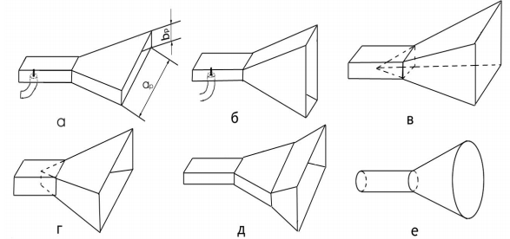

Рисунок 3.2 – Типы рупорных антенн

Существует различные типы рупоров. Рупор, образованный увеличением размера а волновода, параллельного вектор Н, называется векториальным Н-
Плоскостным (рис.3.2.а). Рупор, образованный увеличением размера b волновода, параллельного вектору Е, называется секторальным плоскостным (рис.3.2.б). Рупор, образованный одновременным увеличением размеров a u b поперечного сечения волновода, называется пирамидальным (см. рис.3.2.в,г), а увеличением поперечного сечения круглого волновода - коническим (рис.3.2.е). При плавном переходе от волновода к рупору структура поля в последнем напоминает структуру поля в волноводе.
Векторы электромагнитного поля при переходе из волновода в рупор несколько изменяют свою форму, чтобы обеспечить выполнение граничных условий на стенках рупора.
Направленные свойства рупорной антенны приближенно можно анализировать, как и в случае открытого конца волновода, пользуясь принципом эквивалентности. На излучающей поверхности рупора действуют две взаимно перпендикулярные тангенциальные составляющие поля Еу и Нх (прямоугольный раскрыв), амплитуды которых не зависят от координаты у, а вдоль координаты х они изменяются по закону косинуса.
Однако в отличие от поверхности открытого конца волновода плоская излучающая поверхность рупора не может быть синфазной, так как в раскрыве рупора имеются фазовые искажения. Найдем фазу возбуждающего поля в произвольной точке М излучающего раскрыва Н -плоскостного рупора (рис.3.3). Дуга NOP окружности с центром в точке О есть линия равных фаз. Предполагая для простоты, что в рупоре в β=к=2π/λ, получаем
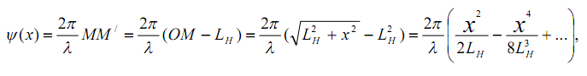

где L_{H} - длина H-плоскостного рупора. Обычно L_{H} >>x поэтому можно ограничиться первым членом разложения.
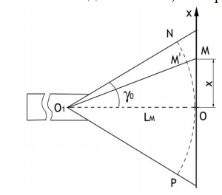

Рисунок 3.3 - Фронт волны в Н-плоскостном рупоре

Следовательно, в раскрыве рупорной антенны имеется примерно квадратичное фазовое распределение. Максимальный сдвиг фаз на краях раскрыва (х =±ар /2), ψmах = πаp /(4λLH). При достаточно больших значениях ψmах ( ≥90°) ДН рупорной антенны заметно отличается от ДН синфазной излучающей поверхности. При этом симметрия ДН относительно нормали к возбужденной поверхности сохраняется.
Путем аналогичных рассуждений получаем максимальный сдвиг фаз на краях Е-плоскостного рупора ψmах = πb²_{р} /( 4λLE), где LE, где LE -длина E-плоскостного рупора. Максимальный сдвиг фаз на краю раскрыва конического рупора (радиус раскрыва ар, длина рупора L) ψmах =π а²_{P} a /(λL).
Поскольку в рупорной антенне практически невозможно добиться полной синфазности излучающей поверхности, то обычно, задаваясь некоторым допустимым сдвигом фаз, выбирают размеры раскрыва рупора и его длину.
Этот сдвиг должен быть таким, чтобы ДН рупорной антенны мало отличалась от ДН синфазной излучающей поверхности, размеры которой равны размерам раскрыва рупора.
Допустимый максимальный сдвиг фаз определяется условием получения максимального КНД при заданной относительной длине L/λ рупора. С увеличением относительных размеров раскрыва рупора (а_{р}/λ или b_{р}/λ) при неизменной длине его ДН сначала становится уже и КНД растет, так как увеличиваются размеры излучающей поверхности, которая практически остается синфазной (сдвиг фаз ψ_{mах} мал). При дальнейшем увеличении размеров заметно растут фазовые искажения, вследствие чего ДН начинает расширяться и КНД уменьшается. На рис.2.4 по оси ординат отложено произведение КНД Е-плоскостного рупора на отношение λ_{b}/а_{р}. Аналогичные кривые существуют и для H-плоскостных рупоров. При заданном отношении L/λ имеется определенное оптимальное значение а_{р}/λ или b_{р}/λ,, при котором КНД антенны - максимально возможный. Оптимальному значению а_{р}/ λ или
b_{р}/ λ соответствует допустимый сдвиг фаз. Рупор, размеры которого подобраны так, чтобы при заданной длине L/ λ получить максимальный КНД, называется оптимальным.
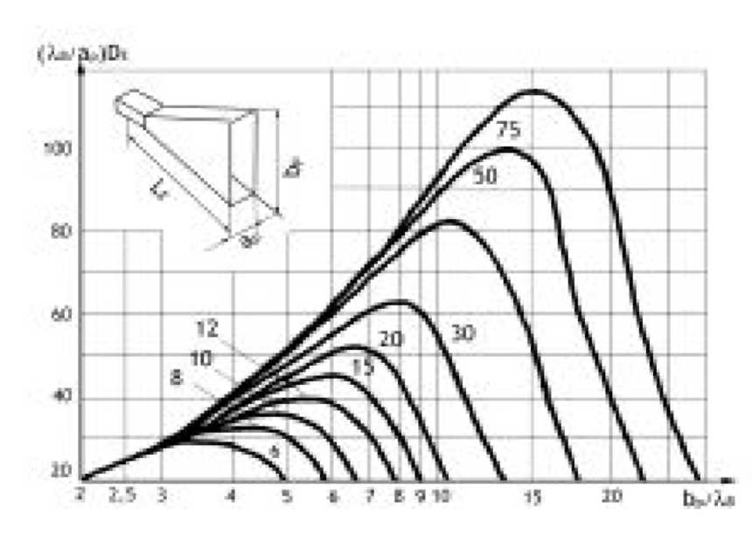

Рис.3.4 - Зависимость КНД от длины и величины раскрыва рупора

Анализ кривых, приведенных на рис.3.4, показывает, что в случае Е -плоскостного рупора максимальный КНД получается при выполнении равенства , тогда допустимый максимальный сдвиг фаз для Е - плоскостного рупора 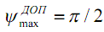.
Рассмотрев аналогичные кривые 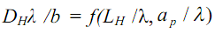, можно найти допустимый сдвиг фаз 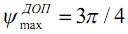и оптимальную длину Н -плоскостного рупора 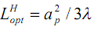.
Увеличение допустимого сдвига фаз в случае Н - плоскостного рупора по сравнению с E-плоскостным объясняется с паданием амплитуды
возбуждающего поля к краям раскрыва этого рупора в плоскости Н.
Коэффициент направленного действия оптимального Е- или Н-плоскостного рупора может быть рассчитан по формуле , причем КИП рупора с учетом несинфазности и неравномерности возбуждения составляет 0,64 (у пирамидального рупора ).
Е - плоскостной рупор сужает ДН в плоскости Е, а Н - плоскостной рупор - в плоскости Н.
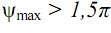
В настоящее время находят применение рупоры, у которых сдвиги фаз поля в раскрыве значительно превосходят максимально допустимые. При больших по сравнению с раскрывах а_{р} и b_{р} и больших углах растворов рупора ДН становится по форме близкой к столообразной. Такие расфазированные рупоры обладают более широким рабочим диапазоном, чем синфазные рупоры. Их ДН при сравнительно мало зависят от частоты.

